Министерство сельского хозяйства и продовольствия
Республики Беларусь

Информационно-вычислительное республиканское унитарное предприятие «ГИВЦ Минсельхозпрода»

Типовой программный комплекс
автоматизации учета и отчетности
сельскохозяйственной организации
(ТПК «НИВА-СХП»)

Руководство пользователя.
«Подсистема автоматизации учета основных средств и нематериальных активов, доходных вложений в материальные ценности, вложений во внеоборотные активы».

на ___ листах

2005

СОДЕРЖАНИЕ

1. Введение . . . . . . . . . . . . . . . . . . . . . . . . . . . . . . . . . . . . | 2
1.1.Область применения.
1.2.Краткое описание возможностей.
1.3.Требования к уровню подготовки пользователя.
1.4. Условия применения подсистемы.
- Подготовка к работе и общие требования к началу работы.
3.Описание справочников, документов и отчетов подсистемы.
3.1.Перечень справочников, документов и отчетов, обеспечивающих функционирование подсистемы.
  - Описание справочников.
3.2.1. Справочник «Вид основного средства».
3.2.2 Справочник «Группы основных средств».
3.2.3. Справочник «Использование основных средств».
3.2.4 Справочник «Источники финансирования».
3.2.5. Справочник «Назначение основных средств».
3.2.6. Справочник «Отрасль народного хозяйства».
3.2.7. Справочник «Параметры».
3.2.8. Справочник «Принадлежность»

3.2.9. Справочник «Коэффициенты переоценки»
3.2.10. Справочник «Многолетние насаждения. Вид насаждений».
3.2.11. Справочник «Многолетние насаждения. Причина выбытия».
3.2.12. Справочник «Многолетние насаждения. Результат выбытия».
  - Описание документов
3.3.1 Документ «Акт ввода в эксплуатацию».
3.3.2 Документ «Акт ввода в эксплуатацию остатков».
3.3.3 Документ «Начисление амортизации».
3.3.4 Документ «Переоценка».
3.3.5 Документ «Допоступление / Списание затрат»
3.3.6 Документ «Изменение свойств».
3.3.7 Документ «Внутренние перемещения».
3.3.8. Документ «Списание».
3.3.9. Документ «Отпуск на сторону».
3.3.10. Документ «Комплектация».
3.3.11. Документ «Разукомплектация».
3.3.12. Документ «Выработка за период».
3.3.13. Документ «Акт выбраковки из состава основного стада».
3.3.14. Документ «Списание многолетних насаждений».
3.3.Перечень отчетов.
4. Аварийные ситуации
5. Рекомендации по освоению

- Введение.
  - Область применения.

Настоящее руководство пользователя предназначено для изучения подсистемы «Учет основных средств и нематериальных активов, доходных вложений в материальные ценности, вложений во внеоборотные активы». Руководство содержит сведения обо всех операциях технологического процесса обработки данных, описана работа со всеми документами подсистемы, обеспечивающими выполнение учетных операций и получение необходимых отчетов.

  - Краткое описание возможностей.

Подсистема «Учет основных средств и нематериальных активов, доходных вложений в материальные ценности, вложений во внеоборотные активы» решает задачу организации количественного и суммового учета объектов основных средств, включая промышленное оборудование, животных основного стада и многолетних насаждений, по местам их эксплуатации, материально-ответственным лицам, классификационным группам, видам и т.п.
Подсистема выполняет следующие учетные операции:
- обеспечивает учет основных средств и нематериальных активов с применением в качестве регистров учета, инвентарных карточек учета основных средств и нематериальных активов;
- обеспечивает учет движения основных средств и нематериальных активов: поступление, выбытие, перемещения, а так же формирует акты ввода и списания;
- обеспечивает учет драгоценных металлов, содержащихся в объектах учета;
- обеспечивает начисление амортизации на ОС и НМА, находящихся в эксплуатации, различными методами:- линейным без индексации; линейным с индексацией; нелинейным методом суммы лет; нелинейным методом уменьшаемого остатка; производительным;
- обеспечивает возможность производить переоценку ОС:
-индексацией первоначальной стоимости с использованием коэффициентов перерасчета, устанавливаемых Министерством статистики
-путем прямого перерасчета первоначальной стоимости на соответствующие виды аналогичных ОС
- обеспечивает возможность производить инвентаризацию ОС и НМА

  - Требования к уровню подготовки пользователя.

Для работы с подсистемой, пользователю необходимы знания и навыки работы на персональном компьютере в среде Windows. Знать название и функциональные возможности его основных частей. Необходимы навыки работы с манипулятором «Мышь», знание раскладки клавиатуры, умение менять язык ввода символов, умение достаточно быстро производить ввод текста при помощи клавиатуры.

Пользователь должен иметь навыки работы с дисковой системой персонального компьютера, производить сохранение информации на диск, удалять ненужную информацию, копировать информацию на сменные носители.

Пользователь должен уметь пользоваться принтером, правильно подавать (заправлять) бумагу, знать сигналы индикации принтера и при необходимости уметь устранить неполадку, если это несвязанно с технической неисправностью устройства.
Пользователь должен иметь базовые знания и навыки работы с распространенными программами Microsoft Word и Microsoft Excel.
Пользователь должен обладать профессиональными знаниями в области бухгалтерского учета основных средств и нематериальных активов, назначении документов, применяемых отчетов, схем формирования проводок хозяйственных операций
При изучении данного руководства, следует предварительно ознакомится с документом «Руководство пользователя. Общая часть» где изложены основные базовые понятия и основные приемы в работе с программным комплексом, описан порядок загрузки комплекса и среда функционирования.

  - Условия применения подсистемы.
Подсистема функционирует на персональном компьютере с минимальной конфигурацией: процессор Intel Celeron – 2,0 GHz, оперативная память – 256 Mb, объем жесткого диска – 40 Gb и под управлением операционной системы Windows 2000/2003 ХР.
В случае работы в локальной вычислительной сети организации, необходимо обеспечить подключение компьютера к базе данных, работающей под управлением СУБД Interbase/Yaffil.

- Подготовка к работе и общие требования к началу работы.

Подсистема «Учет основных средств и нематериальных активов, доходных вложений в материальные ценности, вложений во внеоборотные активы» функционирует в составе типового программного комплекса автоматизации учета и отчетности сельскохозяйственной организации. Работу подсистемы следует рассматривать как часть комплекса, использующую общесистемные ресурсы комплекса, а именно, общесистемные справочники, общесистемный механизм формирования проводок и бухгалтерской отчетности.

3.Описание справочников, документов и отчетов подсистемы.

3.1.Перечень справочников, документов и отчетов, обеспечивающих функционирование подсистемы.

Перечень документов.
№ п.п | Наименование документа | Краткое назначение документа
1.. | Акт ввода в эксплуатацию | Ввода объекта учета в эксплуатацию
2. | Акт ввода в эксплуатацию остатков. | Ввода остатков по каждому объекту учета, заполняется при начале работы с подсистемой.
3. | Внутренние перемещения. | Перемещение между подотчетными лицами
4. | Выработка за период. | Для расчета амортизации производственным методом
5. | Допоступление и списание затрат. | Изменения балансовой стоимости и суммы амортизации объекта учета
6. | Изменение свойств. | Изменение некоторых признаков объекта учета: шифр, срок службы и т.д.
7. | Комплектация. | Доукомплектация объекта учета материалами, например, запасными частями, с одновременным списанием материалов из остатков по складу.
8. | Разукомплектация | Действия, обратные комплектации
9. | Начисление амортизации. | Начисления ежемесячной или годовой амортизации.
10. | Отпуск на сторону. | Отпуск на сторону (выбытие)
11. | Переоценка. | Переоценка объектов учета, как списком, так и выборочно.
12. | Списание. | Списание объектов учета (выбытие).
13. | Акт выбраковки из основного стада. | Перевод животных на откорм (на 11 счет)
14. | Списание многолетних насаждений. | Списание многолетних насаждений (раскорчевка).

Перечень справочников, формируемых в подсистеме.
№ п.п. | Наименование справочников | Краткий пример заполнения
1.. | Виды основного средства.
2. | Группы основных средств.
3. | Использование основных средств
4. | Источники финансирования.
5. | Назначение.
6. | Отрасли народного хозяйства.
7. | Параметры.
8. | Принадлежность.
9. | Коэффициенты переоценки
10. | Многолетние насаждения. Виды насаждений. | Например, «Сад яблоневый, закладка 2001 года»
11. | Многолетние насаждения. Причина выбытия. | Например, «Истечение периода биологического плодоношения», «Изреженность», «Стихийное бедствие».
12. | Многолетние насаждения. Результат выбытия. | Например, «Сад раскорчеван», «Оприходованы дрова».

Перечень справочников, используемых в подсистеме, но формируемых в других подсистемах комплекса.
№ п.п. | Наименование справочника | Наименование подсистемы
1. | Клиенты | Общесистемные
2. | Сотрудники | Общесистемные
3. | Подразделения | Общесистемные
4. | ТМЦ | Общесистемные
5 | Виды животных | Животные на выращивании и откорме.
6 | Группы животных | Животные на выращивании и откорме.
7. | Клички животных | Животные на выращивании и откорме.
8 | Масти пород животных | Животные на выращивании и откорме.
9 | Породы животных | Животные на выращивании и откорме.
10 | Упитанность животных | Животные на выращивании и откорме.

  - Описание справочников.
3.2.1. Справочник «Вид основного средства». (Рисунок 2.1.)
Справочник предназначен для ввода видов объектов учета, это могут быть основные средства, нематериальные активы, долгосрочная аренда и т.д. Использование данного справочника позволяет получать отчеты в группировке по видам. Информация справочника используется при работе с документом «Акт ввода в эксплуатацию» и «Акт ввода в эксплуатацию остатков».

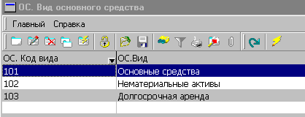
Рисунок 2.1.

3.2.2 Справочник «Группы основных средств». (Рисунок 2.2)
Справочник предназначен для ввода наименований групп учета, шифров и нормативного срока службы в соответствии с классификатором. . Информация справочника используется при работе с документом «Акт ввода в эксплуатацию» и «Акт ввода в эксплуатацию остатков», «Изменение свойств».

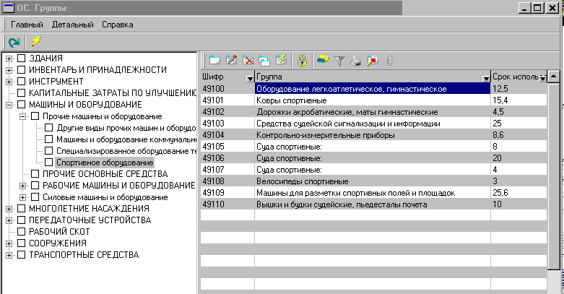
Рисунок 2.2.

3.2.3. Справочник «Использование основных средств». (Рисунок 2.3.)
Справочник предназначен для ввода вариантов использования объектов учета: в эксплуатации, в запасе и т.д. Информация справочника используется при работе с документом «Акт ввода в эксплуатацию» и «Акт ввода в эксплуатацию остатков».

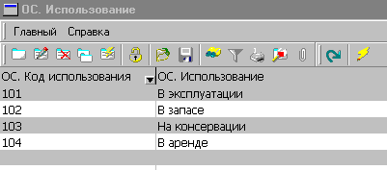
Рисунок.2.3.

3.2.4 Справочник «Источники финансирования». (Рисунок 2.4.)
Справочник предназначен для ввода источников финансирования приобретения объектов учета: капитальные вложения, фонд учредителей и т.д. Информация справочника используется при работе с документом «Акт ввода в эксплуатацию» и «Акт ввода в эксплуатацию остатков».

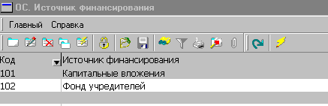
Рисунок2.4.

3.2.5. Справочник «Назначение основных средств». (Рисунок 2.5.)
Справочник предназначен для ввода назначения объектов учета: производственные, непроизводственные и т.д. Информация справочника используется при работе с документом «Акт ввода в эксплуатацию» и «Акт ввода в эксплуатацию остатков».

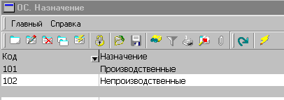
Рис.2.5.

3.2.6. Справочник «Отрасль народного хозяйства». (Рисунок 2.6.)
Справочник предназначен для ввода наименований отраслей народного хозяйства: промышленность, транспорт ит.д. Информация справочника используется при работе с документом «Акт ввода в эксплуатацию» и «Акт ввода в эксплуатацию остатков».

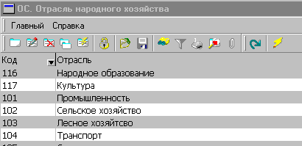
Рисунок 2.6.

3.2.7. Справочник «Параметры». (Рисунок 2.7.)
Справочник предназначен для указания некоторых режимов функционирования подсистемы. Требуемый ввод задаваемых параметров интуитивно понятен. Например, параметр «Расчет амортизации», где следует выбрать один из режимов расчета – рассчитывать амортизацию ежемесячно или раз в год. Параметр «Округлять до» позволит подсистеме осуществлять округление рассчитанной амортизации до указанного значения.

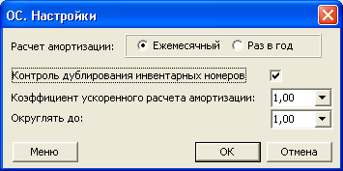
Рисунок 2.7.

3.2.8. Справочник «Принадлежность» (Рисунок 2.8.)
Справочник предназначен для ввода вариантов принадлежности объектов учета: собственные, арендованные и т.д. Информация справочника используется при работе с документом «Акт ввода в эксплуатацию» и «Акт ввода в эксплуатацию остатков».

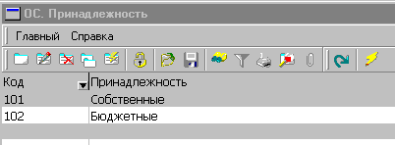
Рисунок 2.8.

3.2.9. Справочник «Коэффициенты переоценки»
Справочник коэффициентов переоценки. Справочник используется при работе с документом «Переоценка». Состоит из трех частей: группа переоценки, периоды и коэффициенты, шифры и группы ОС. Рисунок 2.9.

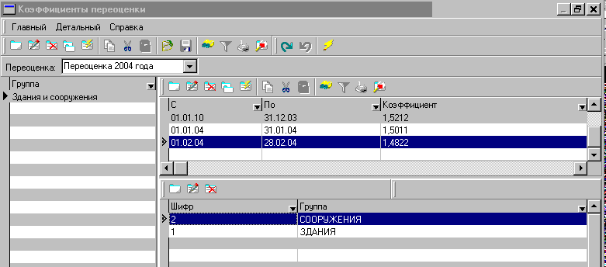
Рисунок 2.9.
Последовательность действий при работе со сравочником:
- Выбрать необходимую переоценку. Если она еще не занесена в справочник, то добавить новую и заполнить соответствующие поля. Рисунок 2.10.
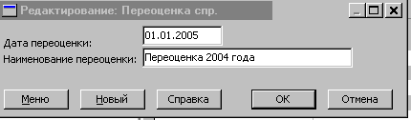
Рисунок 2.10.

- Добавить группу переоценки. Рисунок 2.11.

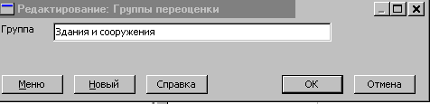
Рисунок 2.11.

- Добавить коэффициенты для данной группы, указывая период и коэффициент. Рисунок 2.12. Внимание, крайние даты входят в период.

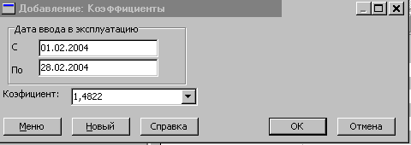
Рисунок 2.12.

- Добавить группу или шифр ОС, входящий в группу переоценки.
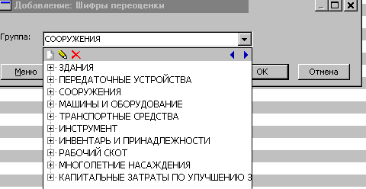

3.2.10. Справочник «Многолетние насаждения. Вид насаждений». (Рисунок 2.14)
Справочник предназначен для ввода наименований многолетних насаждений.
Информация справочника используется при работе с документом «Акт ввода в эксплуатацию» и «Акт ввода в эксплуатацию остатков».

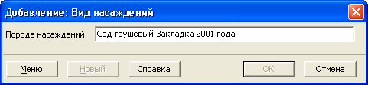
Рисунок 2.14

3.2.11. Справочник «Многолетние насаждения. Причина выбытия». (Рисунок 2.15)
Справочник предназначен для ввода причин выбытия многолетних насаждений. Информация справочника используется при составлении акта на списание многолетних насаждений.

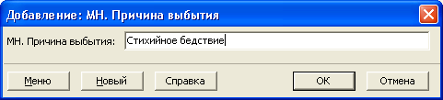
Рисунок 2.15.

3.2.12. Справочник «Многолетние насаждения. Результат выбытия». (Рисунок 2.16)
Справочник предназначен для ввода результата выбытия многолетних насаждений. Информация справочника используется при составлении акта на списание многолетних насаждений.
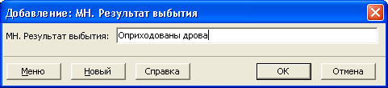
Рисунок 2.16
  - Описание документов
3.3.1 Документ «Акт ввода в эксплуатацию».
Документ предназначен для ввода объекта учета в эксплуатацию. Предварительно, объект учета, промышленное оборудования, животное или многолетнее насаждение, должен находится в учетных регистрах организации. Так, если это промышленное оборудование, то должно быть оформлено поступление объекта учета на склад (оборудование к монтажу или капитальные вложения), если это животное, то объект учета должен быть в остатках по складу учета животных на выращивании и откорме (11 счет) и т.д.
После сохранения данного документа, объект учета приобретает статус основного средства.
Последовательность действий при работе с документом.
В исследователе, выбрать документ «Акт ввода в эксплуатацию». Перейти на журнал документов. Нажать кнопку «Добавить(Ins)»
В результате появится окно (Рисунок 3.1.)

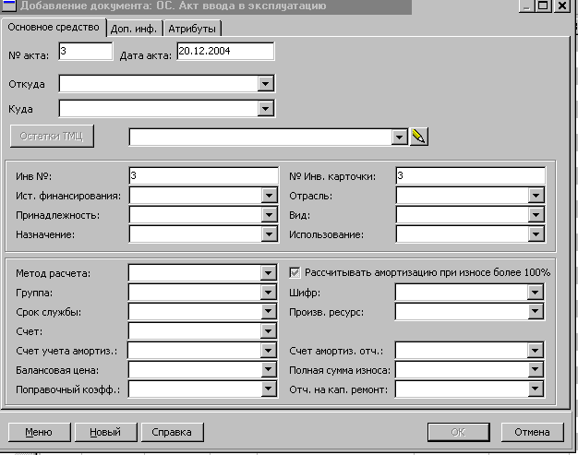
Рисунок 3.1.

Необходимо:
- Ввести номер и дату акта ввода в эксплуатацию.
- Выбрать подразделение, с которого будет списано ОС.
- Выбрать материально ответственное лицо (сотрудник организации), в подотчет которому будет переведено основное средство.

Дата ввода в эксплуатацию определяет дату, начиная с которой будет проходить отсчет срока службы основного средства.
Нажать кнопку “Остатки ТМЦ” и выбрать объект учета, который будет вводиться в эксплуатацию, пометив его «птичкой», как это показано на рисунке 3.2. Нажать Ок.

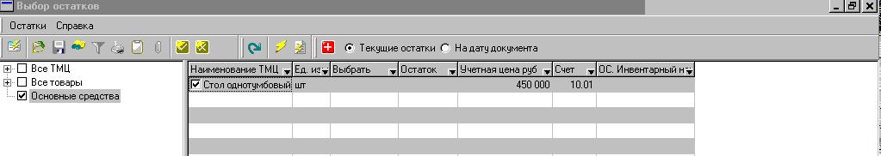
Рисунок 3.2.

- Заполнить следующие поля (Рисунок 3.3.):
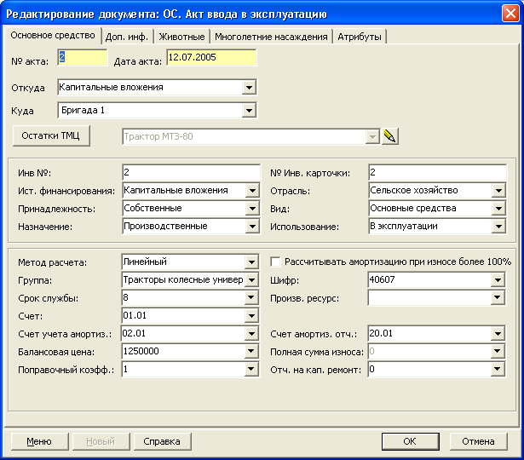
Рисунок 3.3.

Где:
“Инв. №” – Инвентарный номер, присваиваемый ОС.
“№ Инв. карточки” – Номер инвентарной карточки ОС.
“Ист. Финансирования” – Источник финансирования, выбирается из выпадающего списка.
“Отрасль” – Отрасль в которой работает Ваша организация, выбирается из выпадающего списка.
“Принадлежность” – Принадлежность объекта ОС, выбирается из выпадающего списка.
“Вид” – Вид основного средства, выбирается из выпадающего списка.
“Назначение” – Назначение основного средства, выбирается из выпадающего списка.
“Использование” – Использование основного средства, выбирается из выпадающего списка.
“Метод расчета” – Метод расчета амортизации, выбирается из выпадающего списка.
“Рассчитывать амортизацию при износе более 100%” – Устанавливается при необходимости расчета амортизации при износе более 100%
“Группа” или “Шифр” Группа или Шифр по Классификатору основных средств. При заполнении одного из полей второе заполнится автоматически. Также автоматически в поле “Срок службы”, будет подставлено нормативное значение срока службы.
“Срок службы” – срок полезного использования.
“Произв. Ресурс” – производительный ресурс применяется при расчете амортизации производительным методом.
“Счет” – Счет учета балансовой стоимости ОС (например, 01)
“Счет учета амортиз.” – Счет учета накопленной амортизации (например, 02)
“Счет амортиз. отч.” – Счет учета затрат на амортизацию (например, 20)
“Балансовая цена” – Балансовая стоимость ОС
“Поправочный коэфф.” – Поправочный коэффициент для начисления амортизации (применяется для объектов основных средств работающих в нестандартных условиях)
“Отч. на кап. Ремонт” – Процент отчислений на капитальный ремонт
В результате получится карточка ОС, заполненная как на рисунке 3.3. Сохранить ее, нажав Ок.

В том случае, если объектом учета является животное, то необходимо воспользоваться закладкой «Животные» и скорректировать или просмотреть основные характеристики, которые автоматически переносятся со склада учета животных на выращивании и откорме.

3.3.2 Документ «Акт ввода в эксплуатацию остатков».

Документ применяется при первоначальном вводе остатков, и в случае, если в программе, отсутствует учет по материальному складу.
В исследователе, выбрать документ «Акт ввода в эксплуатацию остатков». Перейти на журнал документов. Нажать кнопку «Добавить(Ins)»
Последовательность действий:
- Ввести номер и дату акта ввода в эксплуатацию.
- Выбрать материально ответственное лицо (сотрудник организации), в подотчет которому будет передано основное средство.
- Вести наименование объекта ОС или НМА. При его отсутствии в справочнике ТМЦ создать новый объект.
- Заполнить следующие поля (Рисунок 3.4):
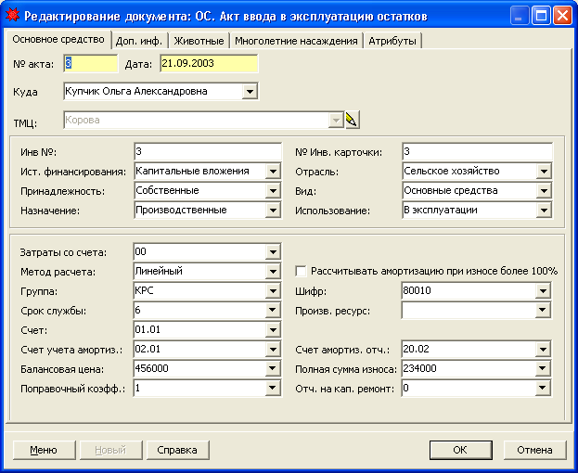
Рисунок 3.4.
Где:
“Инв. №” – Инвентарный номер
“№ Инв. карточки” – Номер инвентарной карточки
“Ист. Финансирования” – Источник финансирования
“Отрасль” – Отрасль, в которой работает Ваша организация
“Принадлежность” – Принадлежность объекта ОС
“Вид” – Вид основного средства
“Назначение” – Назначение основного средства
“Использование” – Использование основного средства
“Затраты со счета” – Счет кредита для проводки ввода в эксплуатацию балансовой стоимости (00 для вола остатков или 08 если не ведется материальный склад)
“Метод расчета” – Метод расчета амортизации
“Рассчитывать амортизацию при износе более 100%” – Устанавливается при необходимости расчета амортизации при износе более 100%
“Группа” или “Шифр” Группа или Шифр по Классификатору основных средств. При заполнении одного из полей второе заполнится автоматически. Также автоматически в поле “Срок службы”, будет подставлено нормативное значение срока службы.
“Срок службы” – срок полезного использования
“Произв. Ресурс” – Производительный ресурс, применяется при расчете амортизации производительным методом.
“Счет” – Счет учета балансовой стоимости ОС (например, 01)
Счет учета амортиз.” – Счет учета накопленной амортизации (например, 02)
“Счет амортиз. отч.” – Счет учета затрат на амортизацию (например, 20)
“Балансовая цена” – Балансовая стоимость ОС
“Полная сумма износа” – Сумма износа, накопленная объектом на дату вода в программу.
“Поправочный коэфф.” – Поправочный коэффициент для начисления амортизации (применяется для объектов основных средств работающих в нестандартных условиях)
“Отч. на кап. Ремонт” – Процент отчислений на капитальный ремонт.

В том случае, если объектом учета является животное, то необходимо воспользоваться закладкой «Животные» и заполнить необходимые реквизиты. Рисунок 3.5.
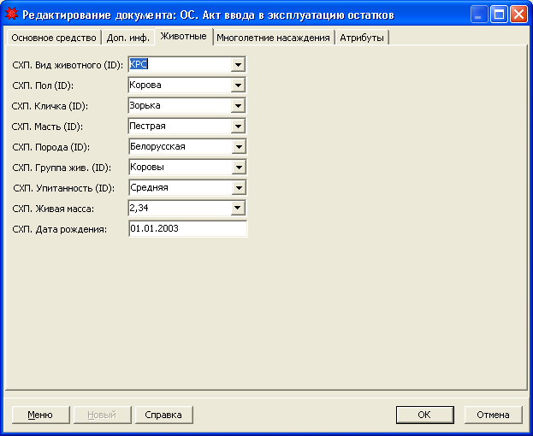
Рисунок 3.5.

3.3.3 Документ «Начисление амортизации».

Документ применяется для начисления ежемесячной или годовой амортизации на объекты ОС и НМА.
Последовательность действий:
В исследователе, выбрать документ «Начисление амортизации». Перейти на журнал документов. Нажать кнопку «Добавить(Ins)»
Для организаций, начисляющих амортизацию 1 раз в год, появится окно, изображенное на рисунке 3.5, для начисляющих каждый месяц – на рисунке 3.6.

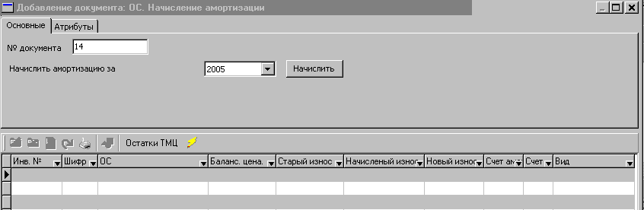

Рисунок 3.5

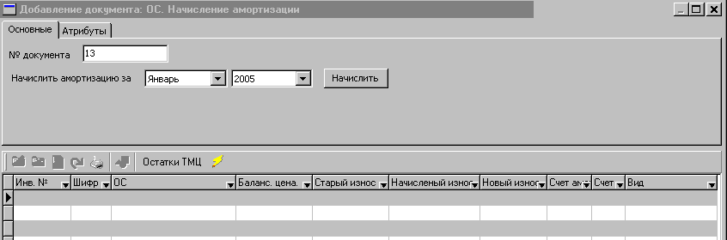
Рисунок 3.6

Указать месяц и год расчета.
Для начисления на все объекты ОС и НМА нажать кнопку “Начислить”.
Для начисления на конкретный объект нажать кнопку “Остатки ТМЦ” и выбрать объект или объекты, пометив «птичками», амортизация на объект рассчитается автоматически (рисунок 3.7.).

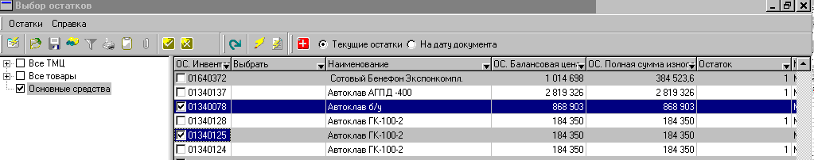
Рисунок 3.7.
Амортизация по каждому объекту рассчитывается методом, установленным в “Акте ввода в эксплуатацию (остатков)” или в документе “Изменение свойств”.

3.3.4 Документ «Переоценка».

Документ применяется для расчета переоценки объектов ОС и НМА.
Последовательность действий.
В исследователе, выбрать документ «Переоценка». Перейти на журнал документов. Нажать кнопку «Добавить(Ins)»
Появится окно «Переоценка». Рисунок 3.8.

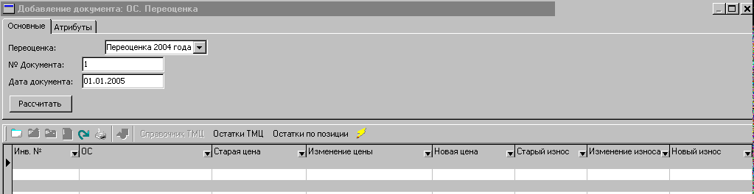
Рисунок 3.8.

Необходимо выбрать наименование переоценки (справочник «Переоценка») из выпадающего списка “Переоценка”. Коэффициенты переоценки должны быть предварительно внесены в справочнике переоценки
Для расчета переоценки на все объекты ОС и НМА нажать кнопку “Рассчитать”.
Для расчета по конкретному объекту нажать кнопку “Остатки ТМЦ” и выбрать объект или объекты, пометив их «птичками», как на рисунке 3.9., переоценка на объект рассчитается автоматически.

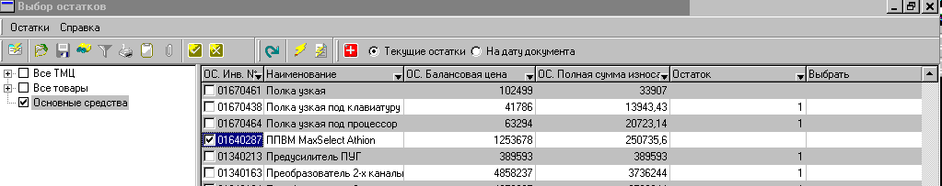
Рисунок 3.9.

Для объектов, по которым переоценка проводится не индексным методом изменить в позиции новую цену и новый износ, как показано на рисунке 3.10.
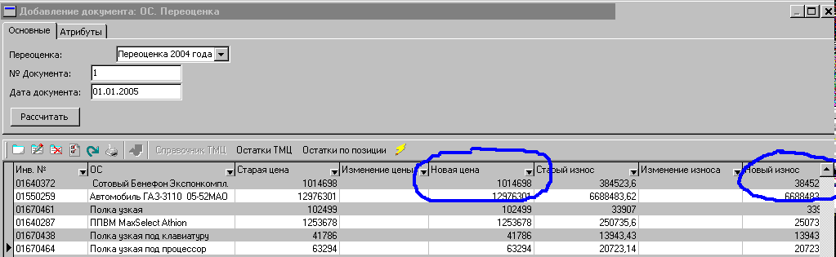с.Рисунок 3.10.
3.3.5 Документ «Допоступление / Списание затрат»
Документ предназначен для изменения балансовой стоимости и суммы амортизации объекта учета
Последовательность действий:
В исследователе, выбрать документ «Допоступление / Списание затрат». Перейти на журнал документов. Нажать кнопку «Добавить(Ins)»
В появившемся окне указать дату и номер документа. Выбрать из выпадающего списка (рисунок 3.11.) типовую операцию для формирования проводки(добавить новую операцию можно в разделе Бухгалтерия \ Типовые операции).
Нажать кнопку “Остатки ТМЦ”, выбрать объект учета, изменение стоимости которого будете производить.
В колонки «Изменение цены» и «Изменение износа» необходимо указать суммы изменений. При уменьшении стоимости суммы должны быть отрицательные.

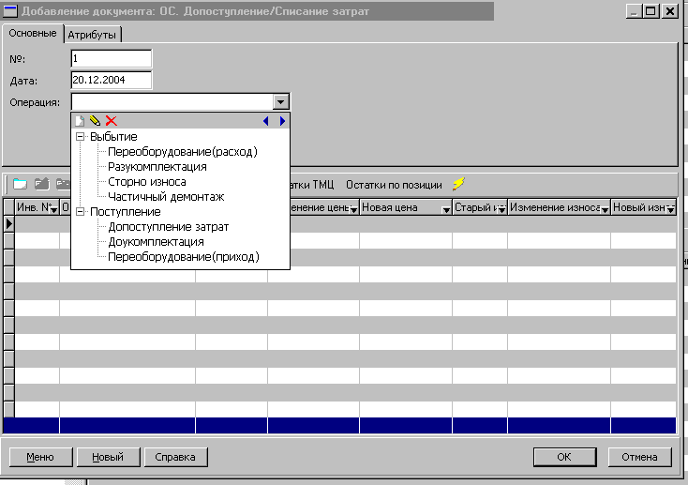
Рисунок 3.11.

3.3.6 Документ «Изменение свойств».

Документ предназначен для изменения свойств объекта ОС и НМА.
К изменяемым свойствам относятся: Назначение, Шифр, Метод расчета, Принадлежность, Вид, Использование, Счет затрат, Счет учета аморт., Счет учета, Срок службы, Попр. коэфф., Рассчит. при изн. > 100%, Отчисл. на кап. рем., Ресурс.
Изменение данных свойств производится при изменении условий эксплуатации объекта.
Последовательность действий:
В исследователе, выбрать документ «Изменение свойств». Перейти на журнал документов. Нажать кнопку «Добавить(Ins)»

Нажмите кнопку “Остатки ТМЦ”, выберите объект, изменение свойств которого будете производить. (Рисунок 3.12).
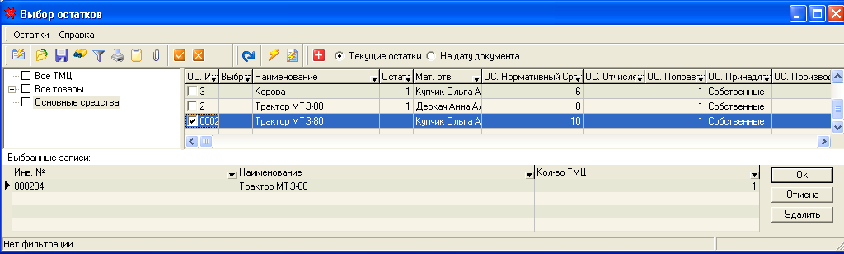

Рисунок 3.12

Измените необходимые свойства (рисунок 3.13), например, «Срок службы».
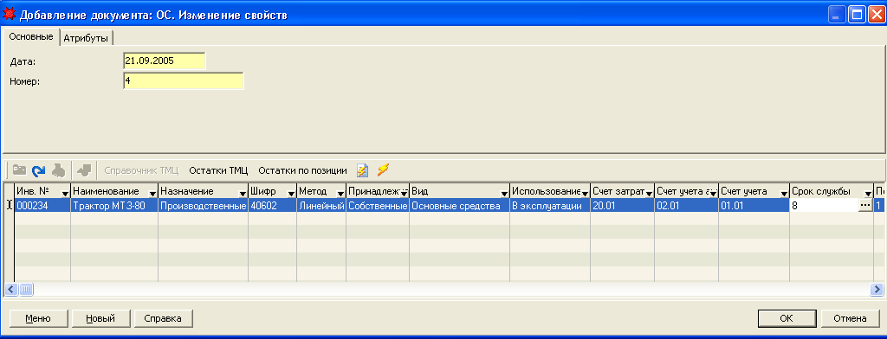
Рисунок 3.13
3.3.7 Документ «Внутренние перемещения».
Документ предназначен для перемещения объекта ОС и НМА между материально ответственными лицами.
Последовательность действий:
В исследователе, выбрать документ «Внутренние перемещения». Перейти на журнал документов. Нажать кнопку «Добавить(Ins)»
Введите дату и номер документа. Выберите, с кого будет списан объект и на кого перемещен. Нажмите кнопку “Остатки ТМЦ” выберите объект, который будете перемещать. При необходимости измените Счет учета, Счет амортизации и Счет учета амортизации. Рисунок 3.14
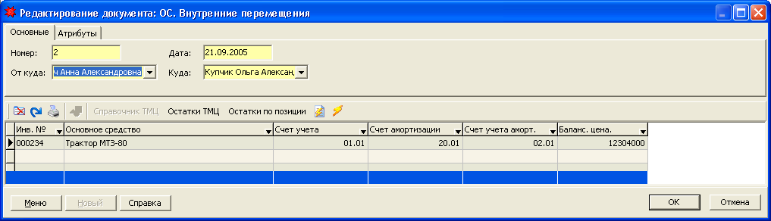
Рисунок 3.14.

3.3.8. Документ «Списание».
Документ применяется для списания объекта ОС и НМА.
Последовательность действий:
В исследователе, выбрать документ «Списание». Перейти на журнал документов. Нажать кнопку «Добавить(Ins)»
Введите дату и номер документа. Выберите материально-ответственное лицо, с которого будет списан объект. Выберите типовую операцию для формирования проводок по списанию. Нажмите кнопку “Остатки ТМЦ” выберите объект, который будете списывать. Рисунок 3.15.

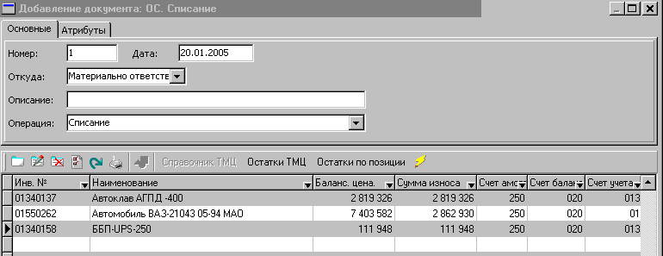

Рисунок 3.15

3.3.8. Документ «Отпуск на сторону».
Документ предназначен для оформления отпуска на сторону (выбытие) объекта ОС и НМА.
Последовательность действий:
В исследователе, выбрать документ «Отпуск на сторону». Перейти на журнал документов. Нажать кнопку «Добавить(Ins)»
Введите дату и номер документа. Выберите материально-ответственное лицо, с которого будет списан объект. Выберите клиента, которому отпускается ОС. Выберите типовую операцию для формирования проводок по выбытию. Рисунок 3.16.

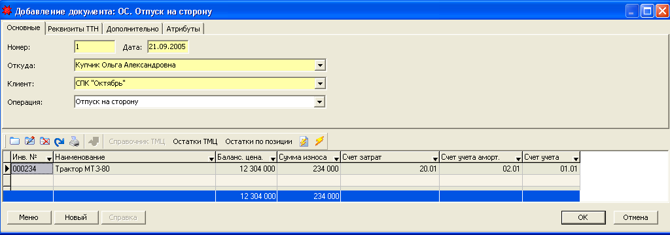
Рисунок 3.16

Нажмите кнопку “Остатки ТМЦ” выберите объект, который будете отпускать. Рисунок 3.17

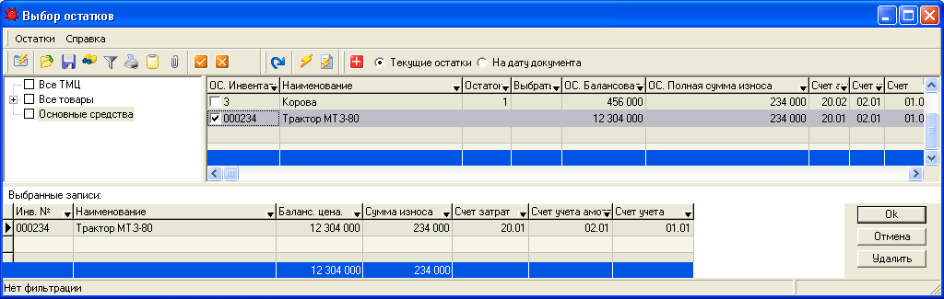
Рисунок 3.17
Выберите закладку «Реквизиты ТТН» и заполните необходимую информацию для ТТН. Рисунок 3.18

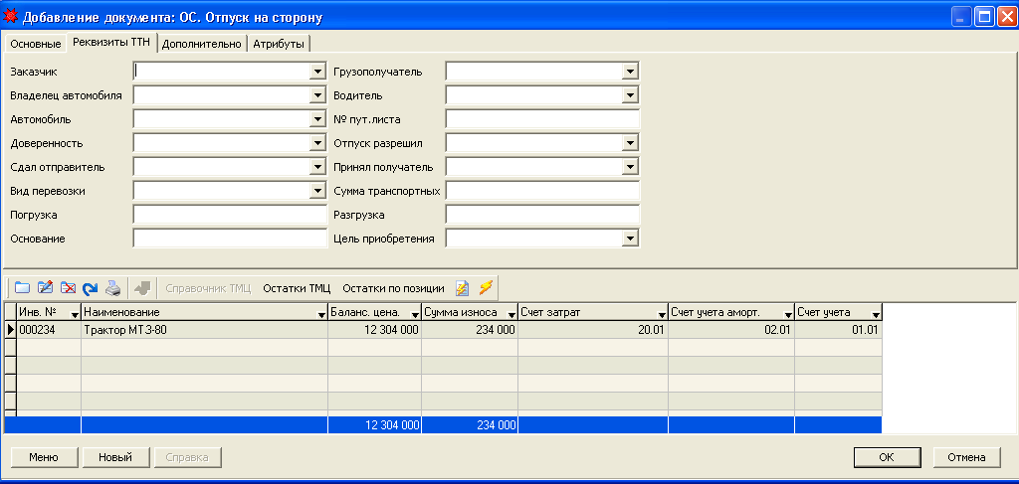
Рисунок 3.18.

3.3.9. Документ «Комплектация».
Документ применяется для комплектации объекта ОС материалами, находящимися в учете на остатках по материальному складу.
Используется для ведения учета движения комплектующих между объектами ОС.
Последовательность действий:
В исследователе, выбрать документ «Комплектация». Перейти на журнал документов. Нажать кнопку «Добавить(Ins)»
В открывшемся окне указать дату и номер документа. Выбрать инвентарную карточку объекта учета ОС, которая будет доукомплектована. Нажмите кнопку “+”(Добавить комплектующие) и выберите ТМЦ, которыми будет укомплектован объект ОС. Рисунок 3.17.
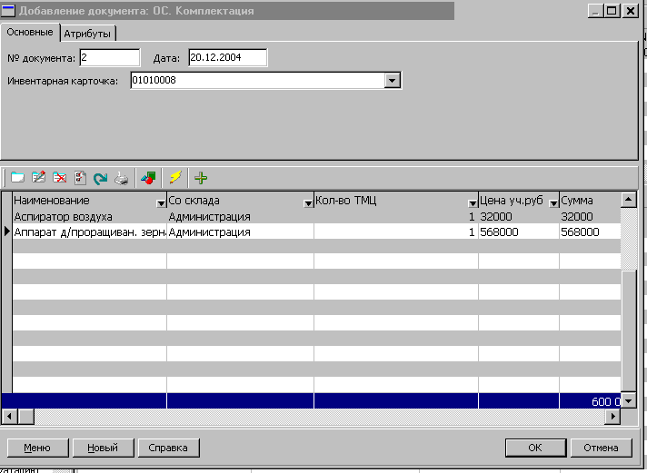
Рисунок 3.17.

3.3.10. Документ «Разукомплектация».
Документ предназначается для разукомплектации объекта ОС. Действия, противоположные комплектации (см.выше).Используется для ведения учета движения комплектующих между объектами ОС.
Последовательность действий:
В исследователе, выбрать документ «Разукомплектация». Перейти на журнал документов. Нажать кнопку «Добавить(Ins)»
В открывшемся окне указать дату и номер документа. Выбрать инвентарную карточку ОС, которая будет разукомплектована. Здесь же необходимо указать, что будет происходить с комплектующими, - списание или перемещение. Если комплектующие будут перемещаться укажите склад для перемещения. Нажмите кнопку “-”(Удалить комплектующие) и выберите удаляемые комплектующие.
Рисунок 3.18.
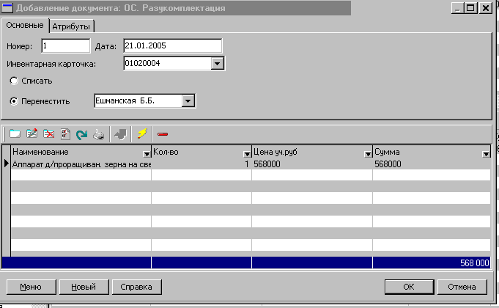
Рисунок 3.18.

3.3.11 Документ «Выработка за период».
Документ применяется для внесения выработки по объектам ОС, начисление амортизации по которым производится производительным методом.
Последовательность действий:
В исследователе, выбрать документ «Выработка за период». Перейти на журнал документов. Нажать кнопку «Добавить(Ins)»
Выберите инвентарную карточку, для которой будете вносить выработку .
Укажите месяц и год.
Внесите количество единиц выработанных за указанный период. Рисунок 3.19

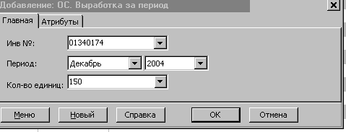
Рисунок 3.19.

3.3.11 Документ «Акт выбраковки из состава основного стада».
Документ предназначен для отражения факта перевода животного из состава основных средств, в результате его выбраковки, в состав животных, находящихся на откорме ( счет 11.02 – «Животные на откорме» ).
Последовательность действий.
В исследователе, выбрать документ «Акт выбраковки из состава основного стада». Перейти на журнал документов. Нажать кнопку «Добавить(Ins)»
В открывшемся окне указать дату и номер документа. Указать материально ответственное лицо, с которого будет осуществлено перемещение, поле «Откуда». Указать материально ответственное лицо, в подотчет которому будет передан объект учета, поле «Куда». Нажать кнопку “Остатки ТМЦ” и выбрать объект, который будет перемещен. В поле «Счет куда» указать счет, в дебет которого будет осуществлено перемещение. Рисунок 3.20

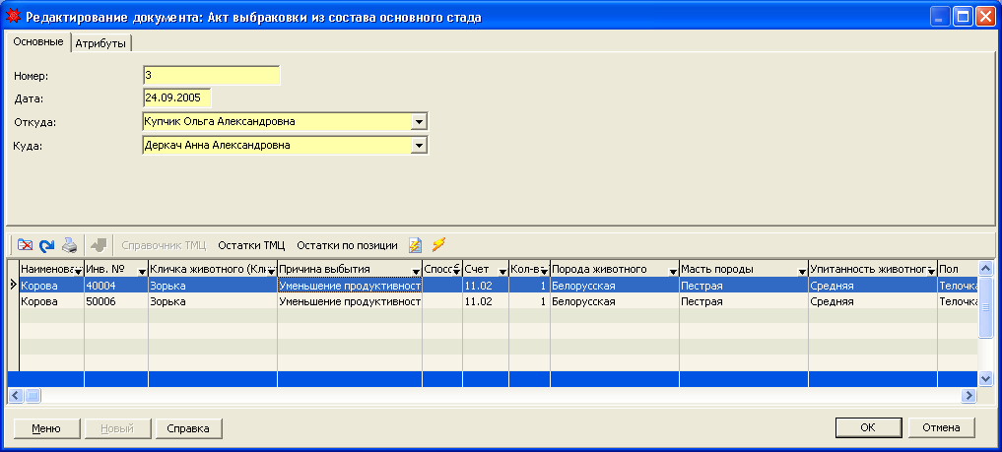
Рисунок 3.20

3.3.12 Документ «Списание многолетних насаждений».
Предназначен для оформления списания многолетних насаждений после истечения периода их биологического плодоношения; в связи с изреженностью свыше 70 % растений на 1 га; стихийными бедствиями или другими причинами, обусловившими утрату производственного назначения.
Последовательность действий:
В исследователе, выбрать документ «Списание многолетних насаждений». Перейти на журнал документов. Нажать кнопку «Добавить(Ins)»
В открывшемся окне указать дату и номер документа. Указать материально ответственное лицо, в подотчете которого было закреплено насаждение и с которого будет осуществлено списание. Указать причины выбытия и результат выбытия.
Нажать кнопку “Остатки ТМЦ” и выбрать объект учета. Сохранить документ, нажав кнопку «Ок». Рисунок 3.21.
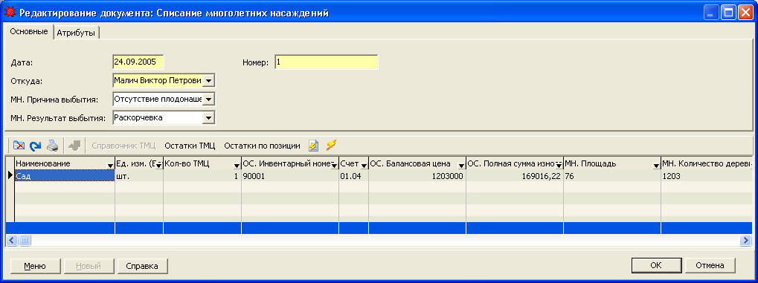
Рисунок 3.21.

  - Перечень отчетов.
Для каждого документа существуют печатные формы, которые можно получить, нажав на пиктограмму и выбрав нужную форму.

ОС. Акт ввода в эксплуатацию
Акт приемки-передачи (внутреннего перемещения) ОС
Инвентарная карточка учета ОС
Отчёт по поступлениям ОС
Реестр поступлений ОС

ОС. Акт ввода в эксплуатацию остатков
Акт приемки-передачи (внутреннего перемещения) ОС
Инвентарная карточка учета ОС
Отчёт по поступлениям ОС
Реестр поступлений ОС

ОС. Внутренние перемещения
Акт приемки-передачи (внутреннего перемещения)
Отчёт по внутренним перемещениям
Реестр внутренних перемещений

ОС. Допоступление / Списание затрат
Отчёт по допоступлению списанию затрат
Отчёт по операциям

ОС. Начисление амортизации
Амортизация по подразделениям и счетам
Начисленная амортизация
Начисленная амортизация с группировкой
Начисленная амортизация за период
Помесячный отчет за год

ОС. Отпуск на сторону
Накладная TH
Отчёт по отпускам ОС
Реестр отпусков ОС
ОС. Переоценка
Ведомость переоценки
Ведомость переоценки по группам
Ведомость переоценки по обобщенным группам

ОС. Списание
Акт на списание основных средств
Отчёт по списанию
Реестр документов на списание

ОС. Остатки
Опись инвентарных карточек по учету основных средств.
Полностью самортизированые.
Состав основных фондов.
Состав основных фондов по счетам учета.
Состав основных фондов по укрупненным группам.
Состав основных фондов с группировкой.
Список OС по подразделениям.

Отчеты по ОС
Инвентаризационная ведомость (Инвентаризационная ведомость драг. металлов по объектам ОС)
Инвентаризационная опись основных средств
Комплектация(Список комплектующих по основным средствам)
Содержание драг. металлов
Форма 11
Форма 4КM
Форма 4КM по группам.

- Аварийные ситуации

Перед началом работы, для того, что обезопасить себя от возможной потери информации необходимо убедится, что в типовом программном комплексе, частью которого является подсистема, осуществляется автоматическое создание архивной копии базы данных. Для этого необходимо выбрать пункт меню Сервис/Опции и проверить состояние настройки «Автоматическое архивное копирование включено» рисунок 4.1.

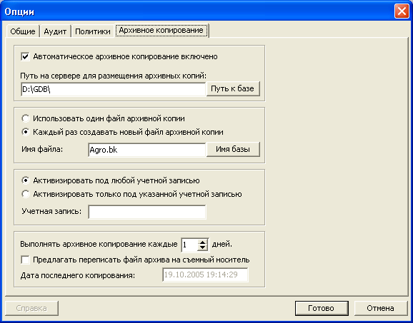
Рисунок 4.1.

При невосстановимых потерях информации (удаление рабочих каталогов или поломки, кражи компьютера), наличие архивных копий базы данных позволит в любой момент продолжить всю дальнейшую работу.

4.1. Действия в случае несоблюдения условий выполнения технологического процесса, в том числе при длительных отказах технических средств.

После восстановления работоспособности технических средств, необходимо проверить наличие ранее внесенной информации. Для этого можно построить стандартные отчеты «Оборотная ведомость», «Остатки» в различных разрезах учета, - по МОЛ, складам, по товарным группам и т.д.. В случае, если информация сохранилась, и остатки на регистрах учета не искажены, необходимо продолжить работу с того документа или технологической операции, на которой был осуществлен отказ. В случае, если невозможно подключиться к базе данных, что явилось следствием поломки компьютера в процессе работы с базой данных, рекомендуется восстановить архивную копию базы данных и продолжить работу.

4.2. Действия по восстановлению программ и данных при отказе магнитных носителей или обнаружении ошибок в данных.

В случае, если обнаружены ошибки в данных, необходимо проанализировать закономерность ошибки – ошибка носит случайный характер или она постоянно проявляется в одном документе или отчете. Возможна ситуация, когда ошибка в отчете вызвана отсутствием информации в первичных документах и т.д. В любом случае о подобного рода ошибках необходимо сообщить разработчику комплекса или обслуживающей организации

4.3. Действия в случае обнаружения несанкционированного доступа к данным.

Работа с программным комплексом организована таким образом, что каждому пользователю присваивается уникальное имя и задается свой уникальный пароль. Возможно также и применение параметра, который заблокирует одновременную работу с данными, в случае если пользователь под таким именем уже зарегистрирован и подключен. Если все-таки обнаружено, что кто-то воспользовался вашим именем или паролем доступа к базе данных, то необходимо сообщить администратору комплекса и изменить имеющийся пароль на новый пароль.

5. Рекомендации по освоению подсистемы
5.1. Начало работы. Подготовительный этап.
На подготовительном этапе необходимо ознакомится со справочниками подсистемы, и внести необходимую справочную информацию. В дальнейшем, у пользователя будет возможность дополнять справочники «на лету» - при работе с документами. Обязательно необходимо заполнить справочник «Параметры» - где задаются основные расчетные параметры и размерность округления (рисунок 2.7.).
Работу с подсистемой необходимо начинать с ввода стартового сальдо – остатков объектов учета в разрезе соответствующих регистров учета. Для этих целей необходимо использовать документ «Акт ввода в эксплуатацию остатков». В результате сохранения документа, подсистемой будут созданы проводки, отражающие факт ввода стартовых остатков (с корреспонденцией по счету 00)
При заполнении документа необходимо учитывать следующие особенности.
Начинать работать с подсистемой наиболее предпочтительно с начала текущего года, после проведения переоценки (как правило, на 31.12. предыдущего года). Дата документа должна соответствовать дате ввода в эксплуатацию, - дате, начиная с которой отсчитывается срок службы объекта учета. Балансовая стоимость и сумма износа на дату ввода в программу.
После завершения разноски стартового сальдо, необходимо осуществить проверку разноски, убедится что остатки, разнесенные в подсистеме и остатки, хранящиеся в предыдущих регистрах учета (исходных бумажных записях или программных средств) соответствуют друг другу. Результат своей работы обязательно необходимо контролировать построением бухгалтерских отчетов: оборотно-сальдовой ведомости и журнал-ордеров по соответствующим счетам учета. Можно воспользоваться отчетом «Остатки» (пункт меню «Остатки» в общем списке документов подсистемы), где в различных учетных разрезах (по счетам учета, по материально-ответственным лицам, по группам учета и т.д.) проанализировать достоверность разнесенной информации. Рекомендуется на данном этапе осуществить расчет амортизации на следующий месяц, после стартового, с целью проверки правильности разнесения сроков службы, т.к. именно срок службы определит сумму амортизационных начислений за отчетный месяц. После проверки правильности выполненной работы на данном этапе, рекомендуется распечатать остатки объектов учета на бумажный носитель. Для чего следует воспользоваться отчетом «Остатки» Рисунок 5.1.
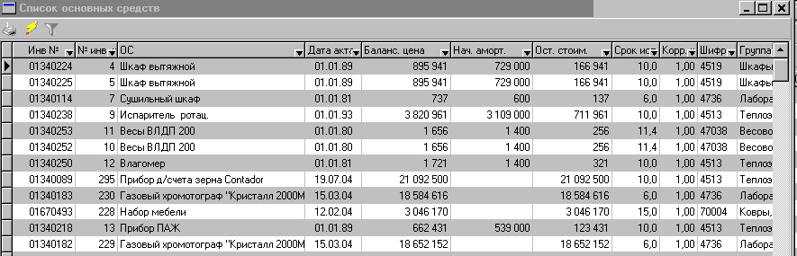
.Рисунок 5.1.

5.2 Ежемесячная работа, выполняемая пользователем в текущем отчетном периоде.

Расчет амортизации. Амортизация рассчитывается на первое число отчетного месяца (рисунок 3.5. и 3.6.), например амортизация за январь это амортизация по состоянию объектов учета на 1 января. Перед расчетом амортизации необходимо внести в программу все движение ОС за предыдущий месяц, но не вносить движение текущего месяца.
Пример: Если мы рассчитываем амортизацию за февраль, то предварительно мы должны внести все движение ОС за январь и т.д.
Внесение новых объектов учета. Новые объекты учета (основные средства) вносятся в подсистему при помощи документа «Акт ввода в эксплуатацию». К учету, в качестве объекта основных средств, принимается объект, ранее введенный как товарно-материальная ценность, т. е изначально оприходован на склад. Это может быть склад «Оборудование к монтажу», счет учета 07 или склад «Капитальные вложения», счет учета 08. Перевод животных в основное стадо также осуществляется документом «Акт ввода в эксплуатацию» - перевод из остатков по складу с условным наименованием «Животные на выращивании и откорме» по конкретному подотчетному лицу - в основное стадо, в подотчет этому же подотчетному лицу или любому другому подотчетному лицу.
Допоступление затрат. Документ, который применяют в случае, если необходимо изменить балансовую стоимость или сумму износа по причине, например частичного демонтажа оборудования, доукомплектации оборудования или в связи с необходимостью корректировки в случае обнаружения ошибок в учете.
Изменение свойств. Основные средства характеризуются многочисленными характеристиками учета – шифр, срок службы, метода расчета амортизации и т.д. В процессе эксплуатации объекта учета возникает необходимость изменения этих свойств, например, по решению комиссии, принимается решение о уменьшении срока использования объекта учета. В такой ситуации и применяют данный документ, указывая новое значение данной характеристики (свойства) объекта учета.

